Группа 13 УНК 2 курс
Дисциплина: Методика преподавания продуктивных видов деятельности.
Дата: 01.05.2020
Тема:
Цель:
изучить форму и методы контроля на уроках ИЗО и Технологии .
Задачи:
1. повторить главу 5, с.65 – 77 из учебника Э.М. Галямовой «Метод. обучения продуктивным видам деят - ти с практикумом».
2. письменно дать развёрнутый ответ на вопрос:
Разработать критерии оценивания детского рисунка и объективно его оценить и поставить отметки.
3. Проверить рисунок учащегося 3 класса. (см. Приложение А 1, А 2)
Анализ выполнять в данном документе, убрать лишнее, оставить рисунки, которые вы должны оценить, работу подписать, таблицу заполнить.
Написать письменный анализ по итогам проверки рисунков.
Ф.И._____________________________________________________
Дата_____________________________________________________
Требования к анализу:
1. Класс.
2. Тема урока.
3. Цель урока:
4. Задачи:
5. Оценить работу.
При проверке творческой работы выводится 1 отметка.
6. Доказать письменно, почему именно данная отметка Вами выставлена.
7. Написать словесное резюме (оценивание) рисунка для озвучивания учащемуся.
8. Подвести итог:
проверяя детский рисунок я:
А) поняла…
Б) узнала….
В) было трудно…
Г) было легко…
Д) считаю, что данный ученик (ца) успевают по ИЗО на…(балл)
Е) Разработать РНО.
Предлагаю дать дополнительные задания данному ученику (це) т.к. допущены ошибки:
1.…. Задание…
2…. Задание
3…
Ж) предлагаю похвалить ученика (цу) … и не давать ему (ей) РНО.
5. Выставить отметки в ведомость внизу.
(комментарий коротко 1 предл - ем)
Срок сдачи работы (смотри расписание с 04.05.2020 - 08.05.2020)

Приложение А

№ п/п | Ф.И.  студента | № рисунка для проверки |  |  | Отметка  за  рисунок | Комментарий  коротко 1 предложением
1 | Белоцкая А. | 1 | 13
2 | Галаган А. | 2 | 14
3 | Галуза Е. | 28
4 | Горобий Е. | 3
5 | Козлова М. | 4 | 15 | 24
6 | Корягина М. | 27
7 | Лапунова Ю. | 5 | 16
8 | Набиулина Е. | 6 | 17
9 | Некрасова В. | 7 | 18 | 25
10 | Семяшкина Э. | 8 | 19
11 | Соколова Н. | 9 | 20
12 | Тимушева Т. | 29
13 | Трушкина У. | 10 | 21
14 | Чемерис Д. | 11 | 22
15 | Яблокова А. | 12 | 23 | 26

Приложение Б

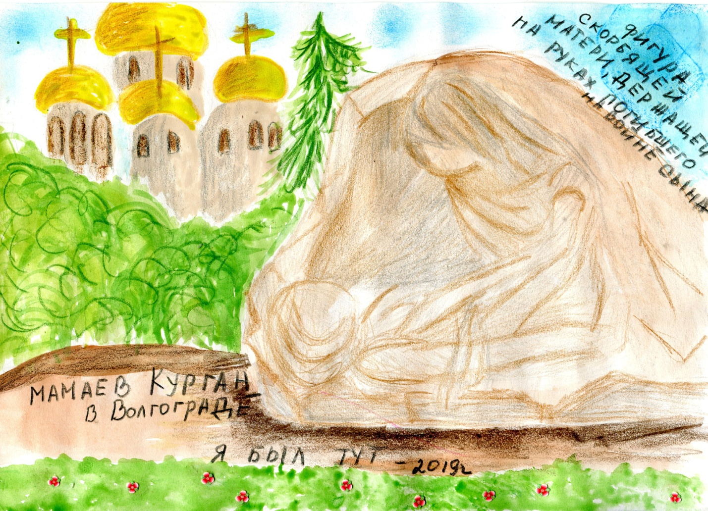1

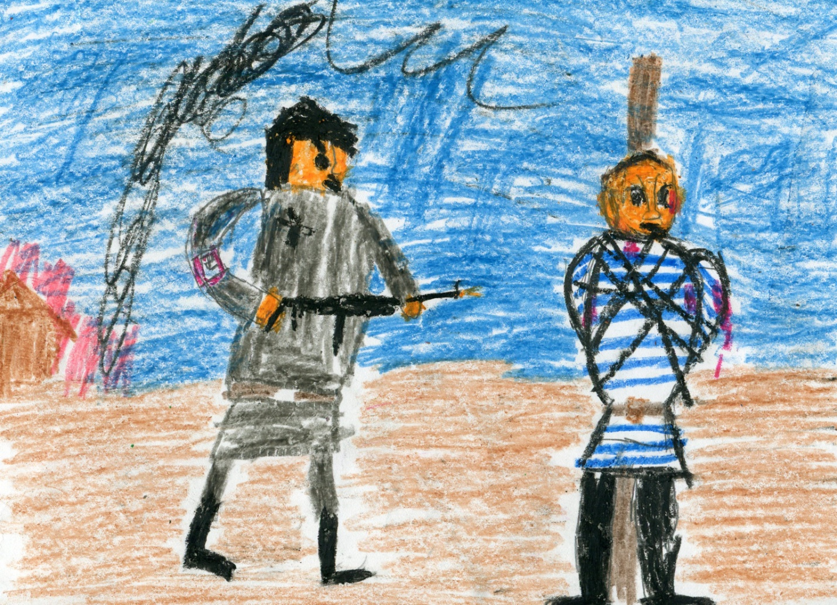
2

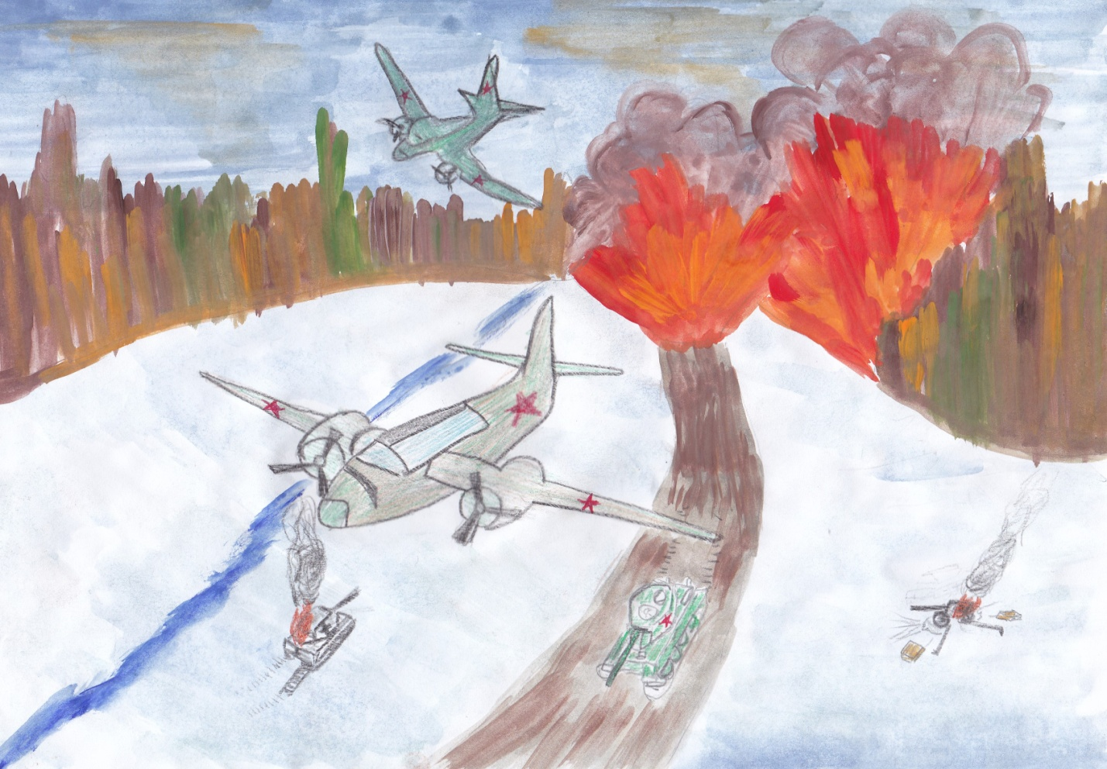
3

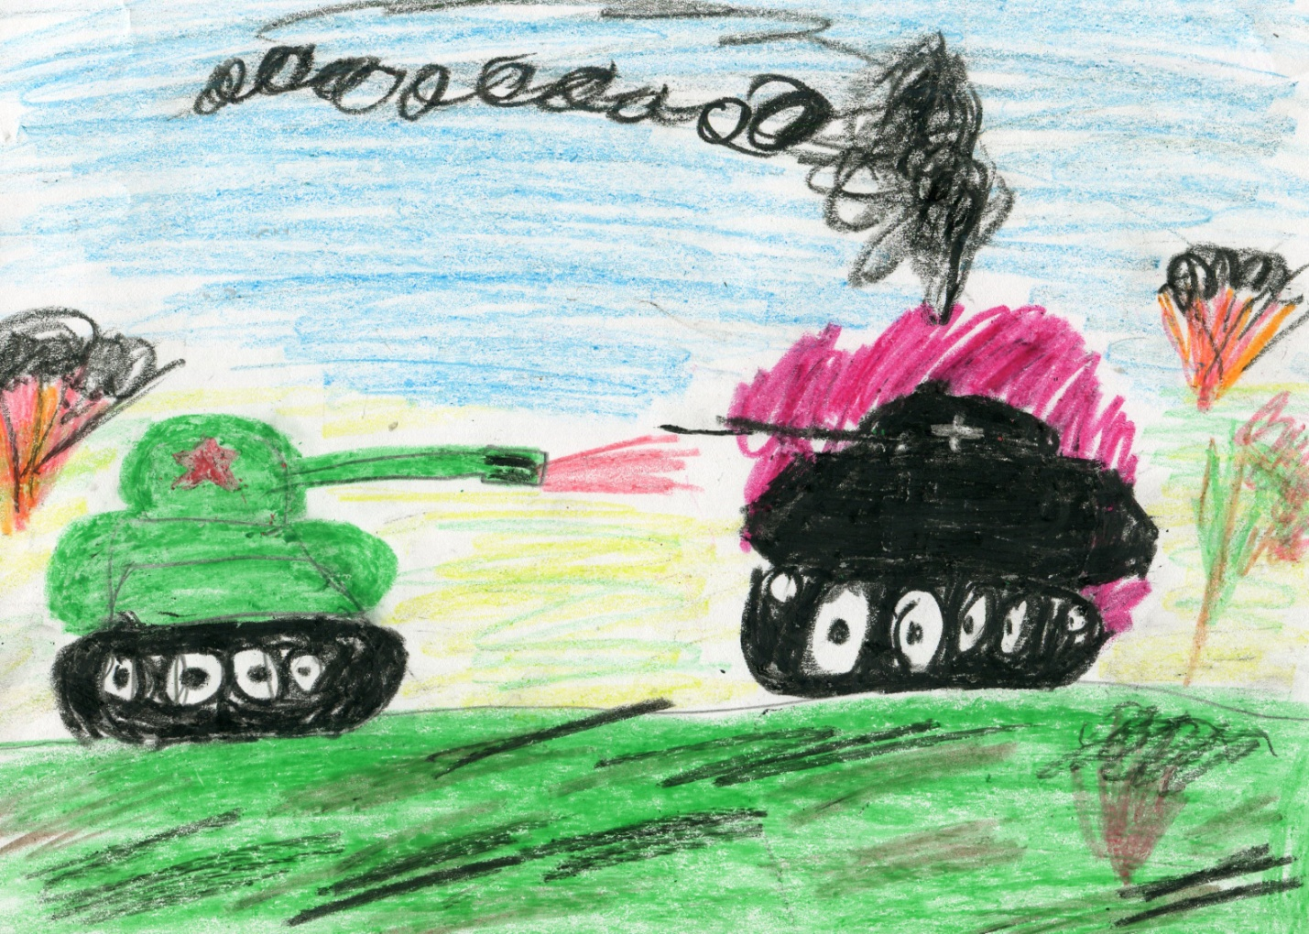

4

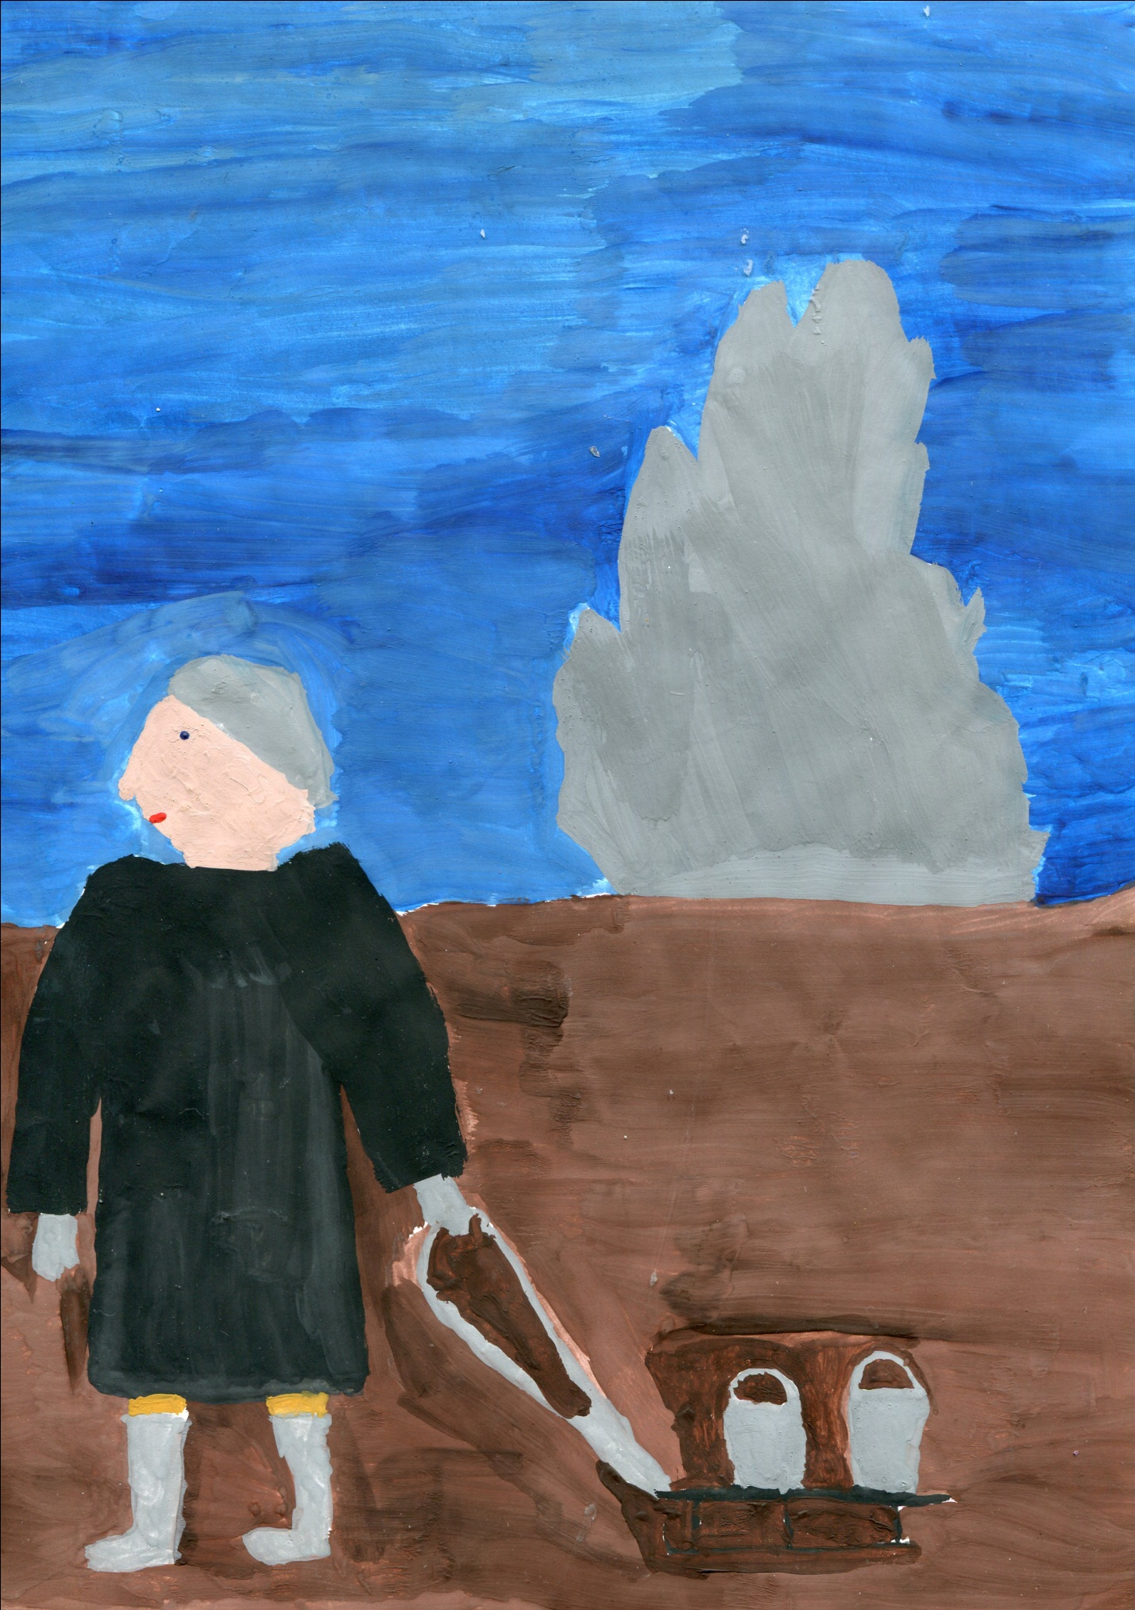
5

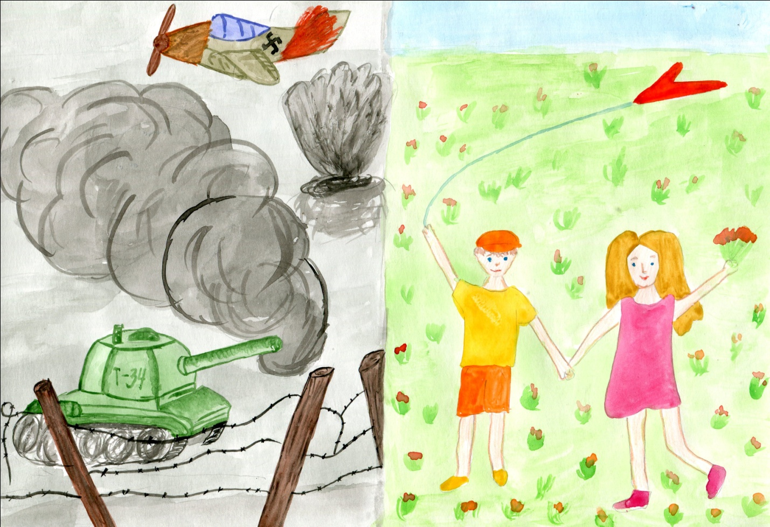
6
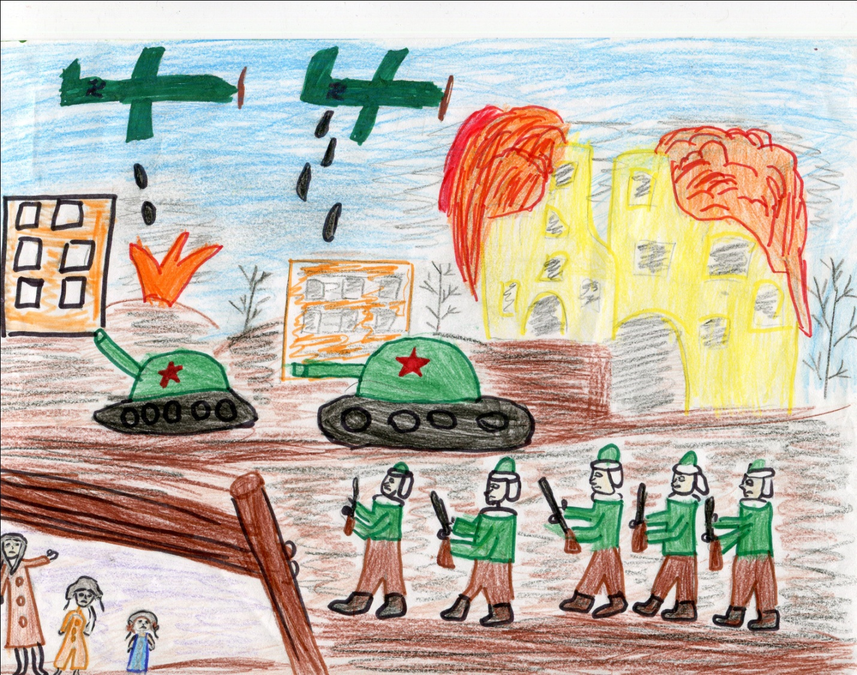

7

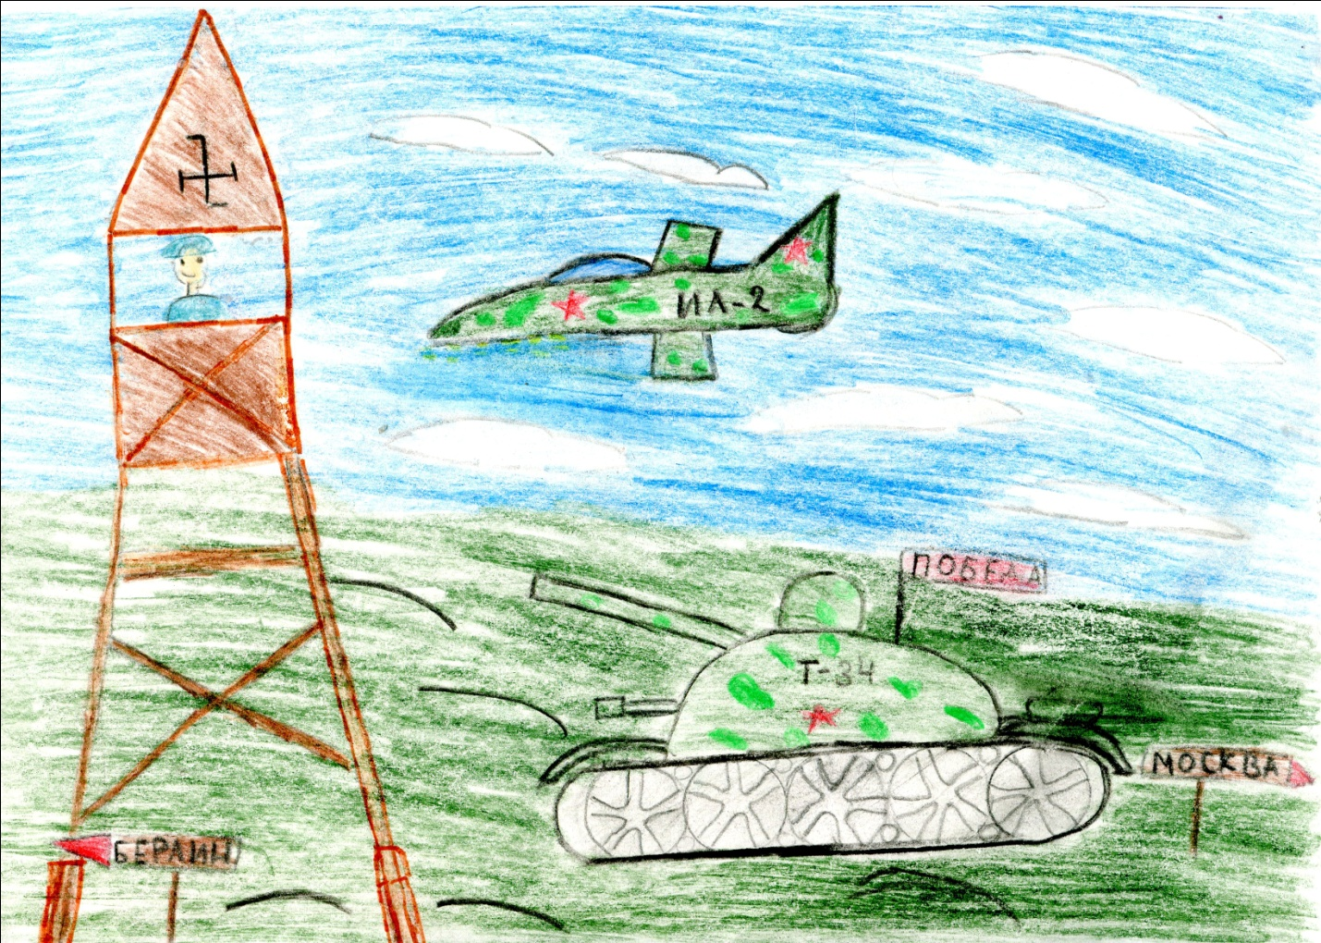

8
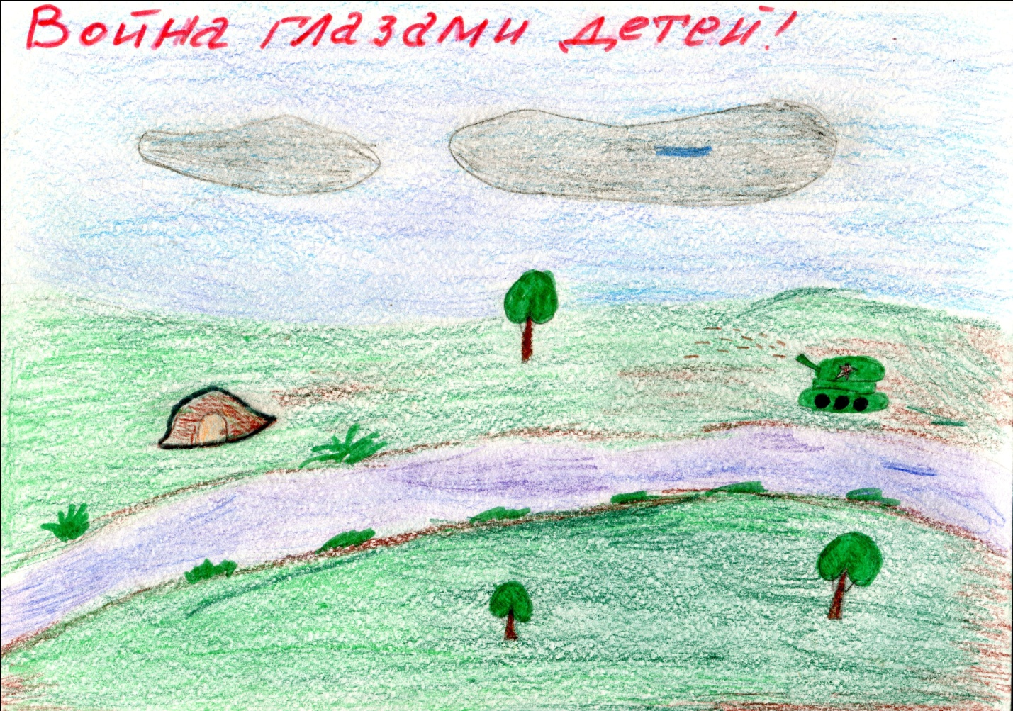
9

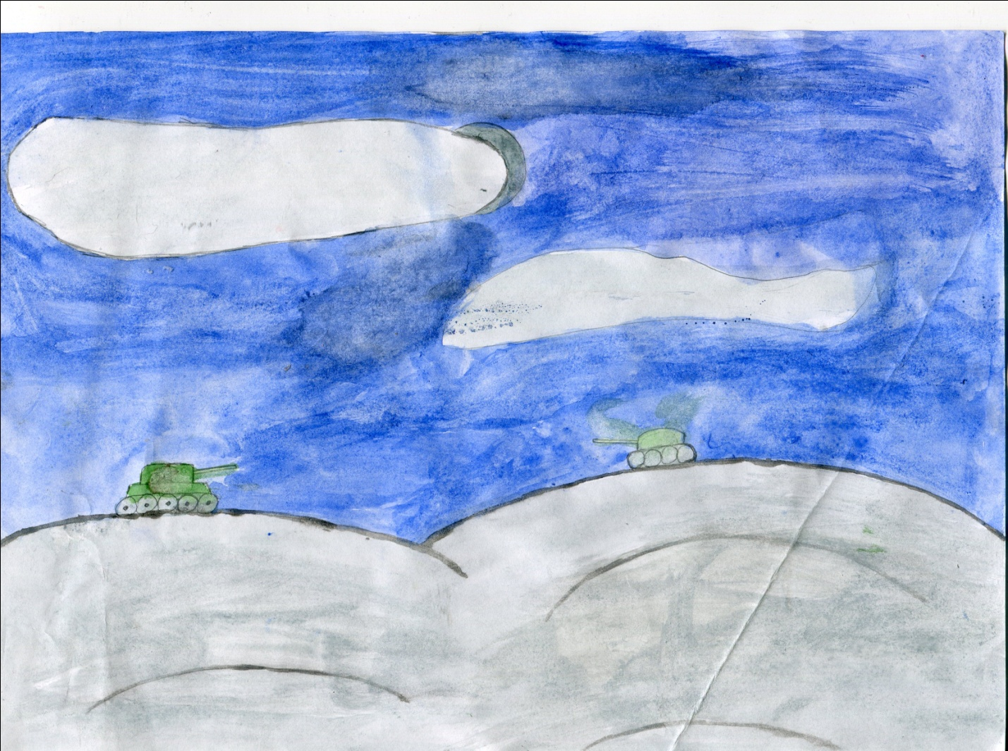
10

11

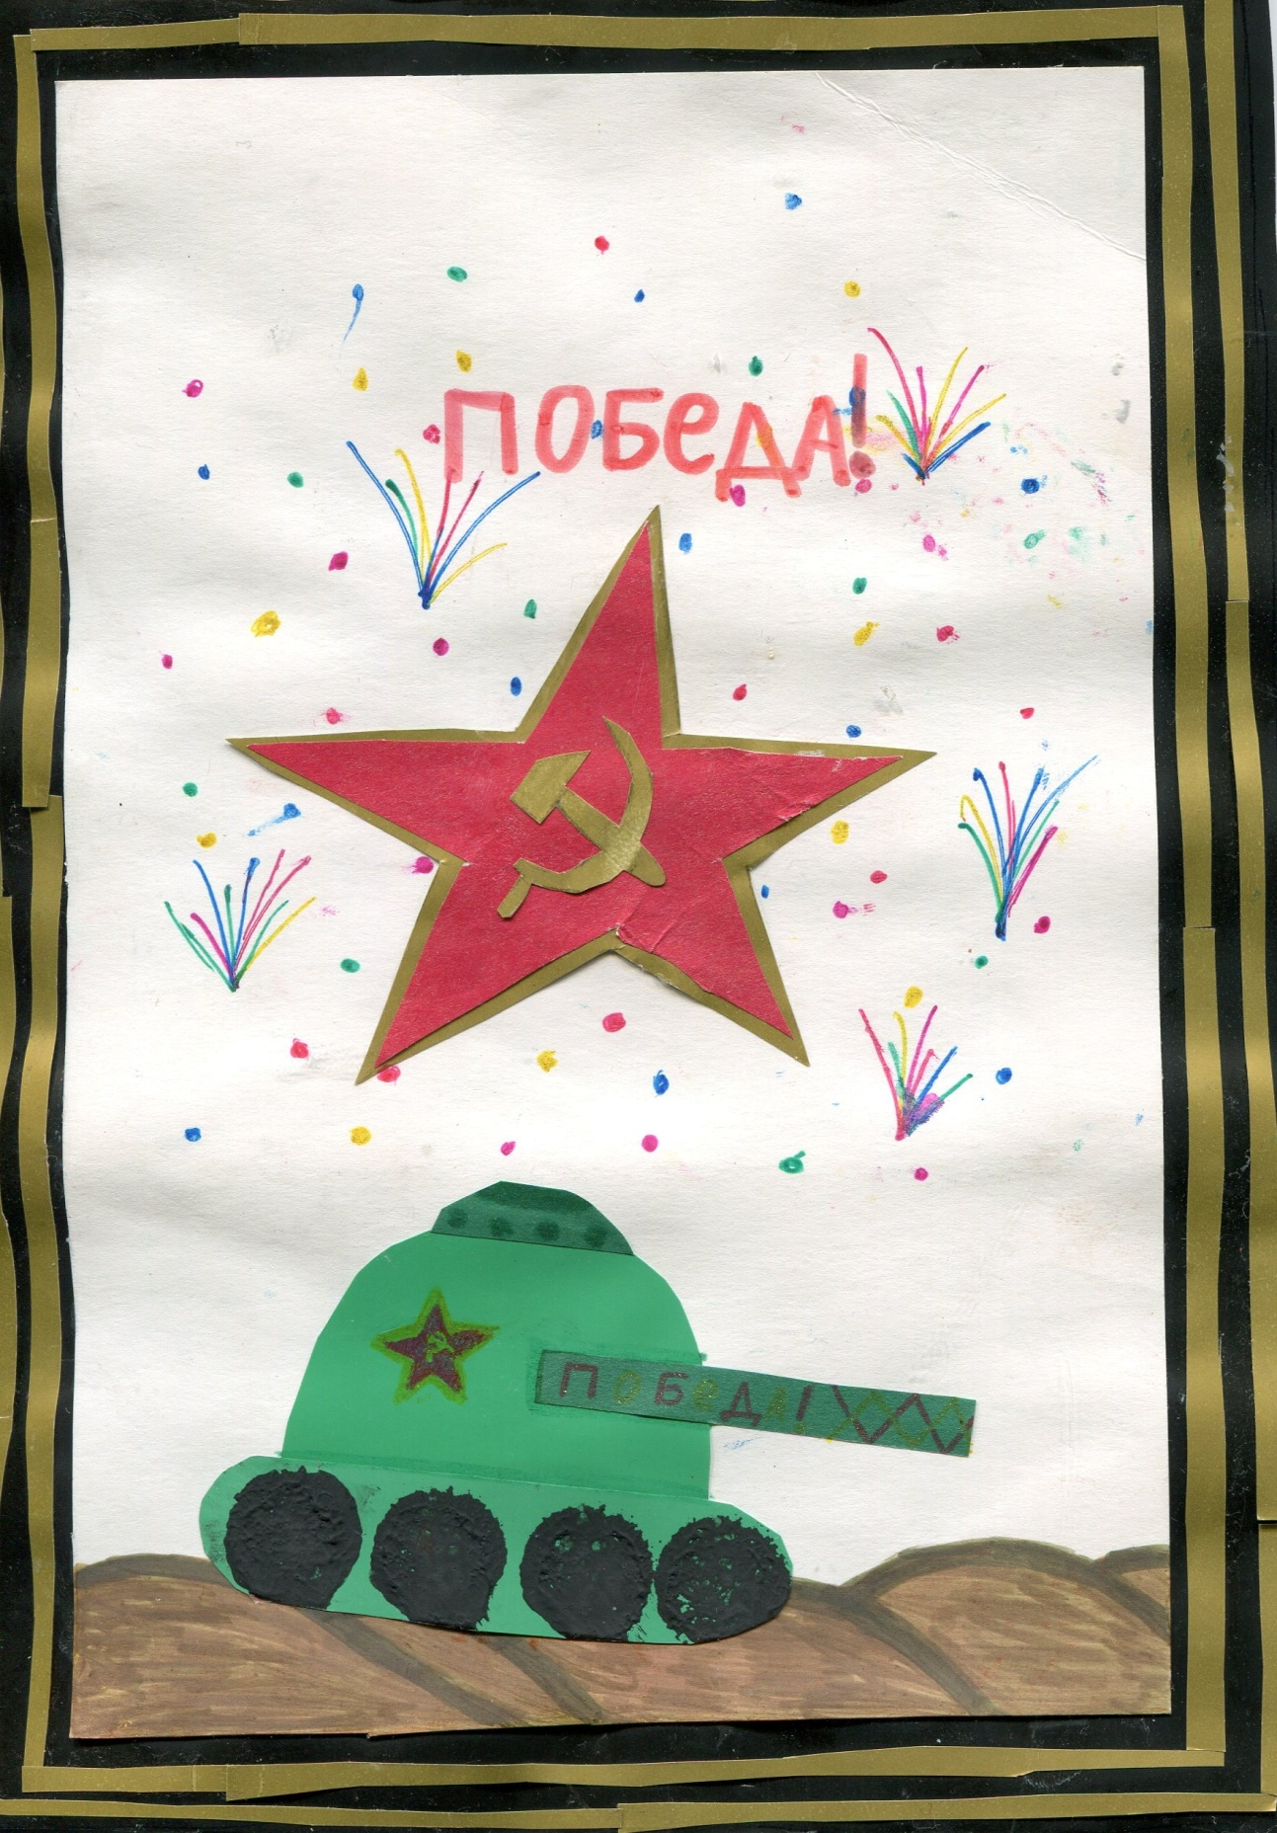
12

13

14
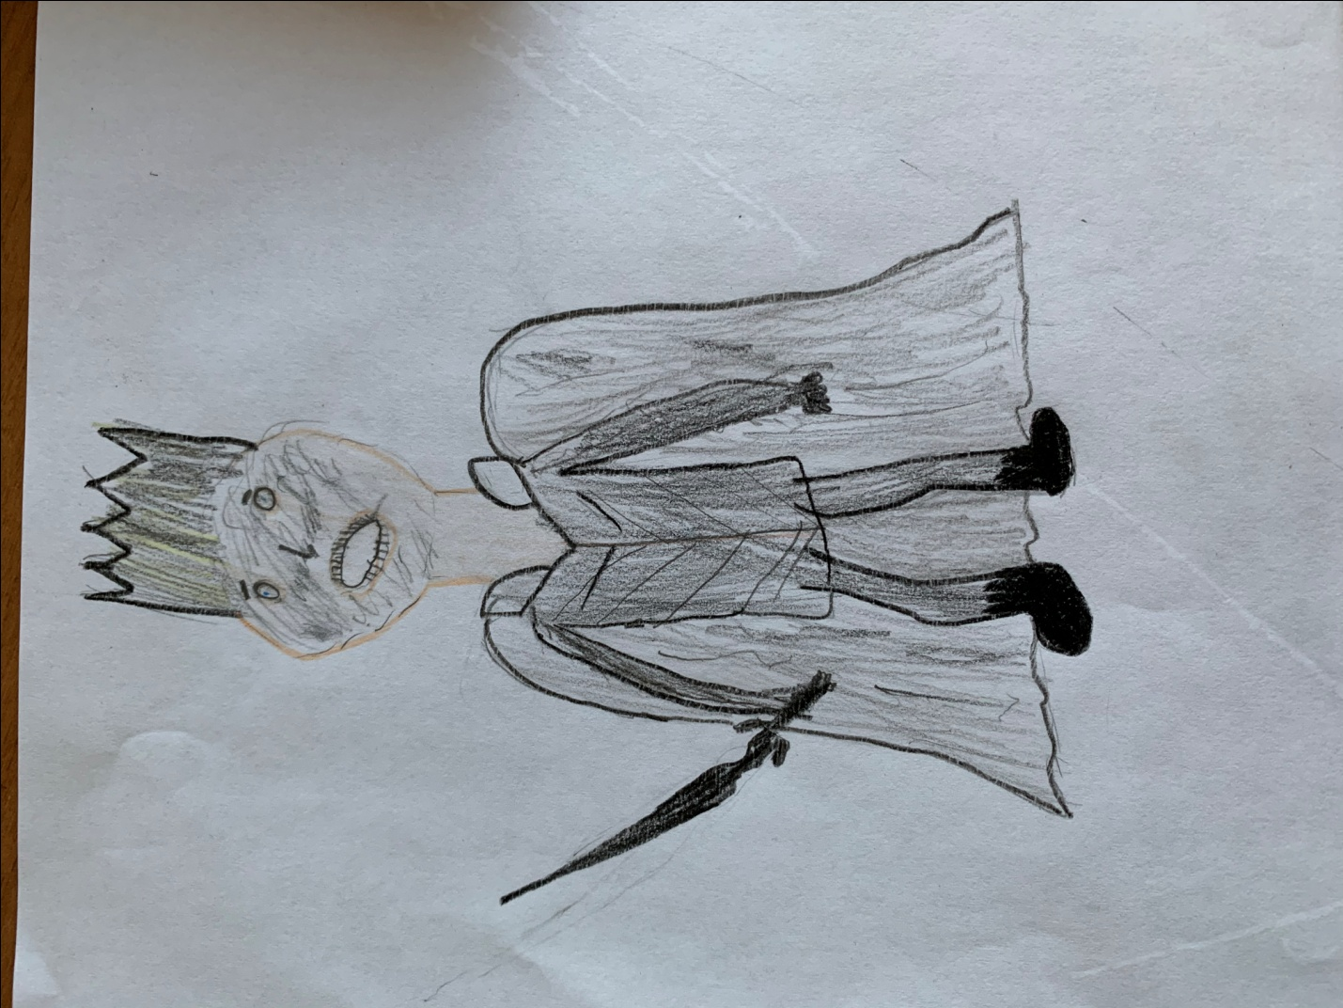
15

16

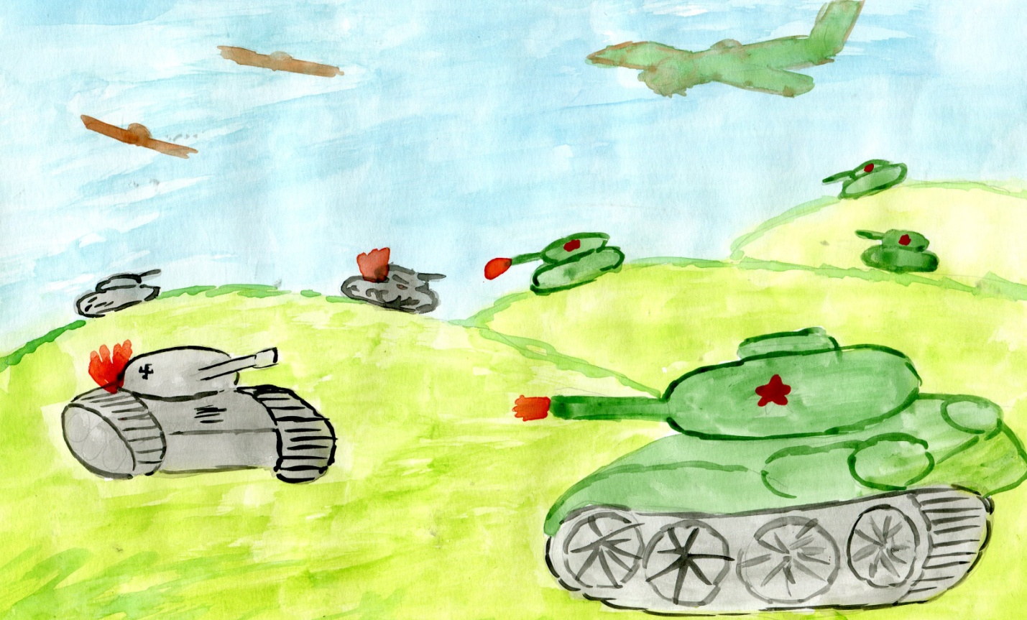
17
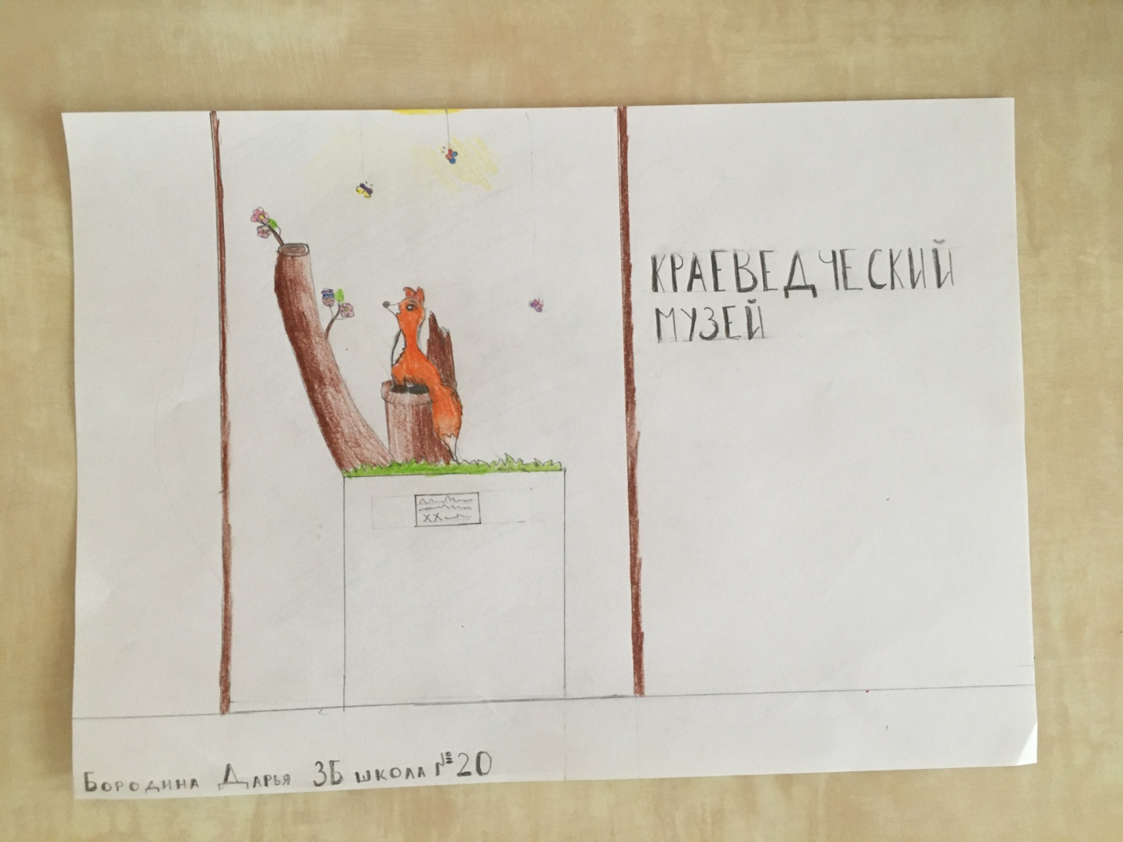
18

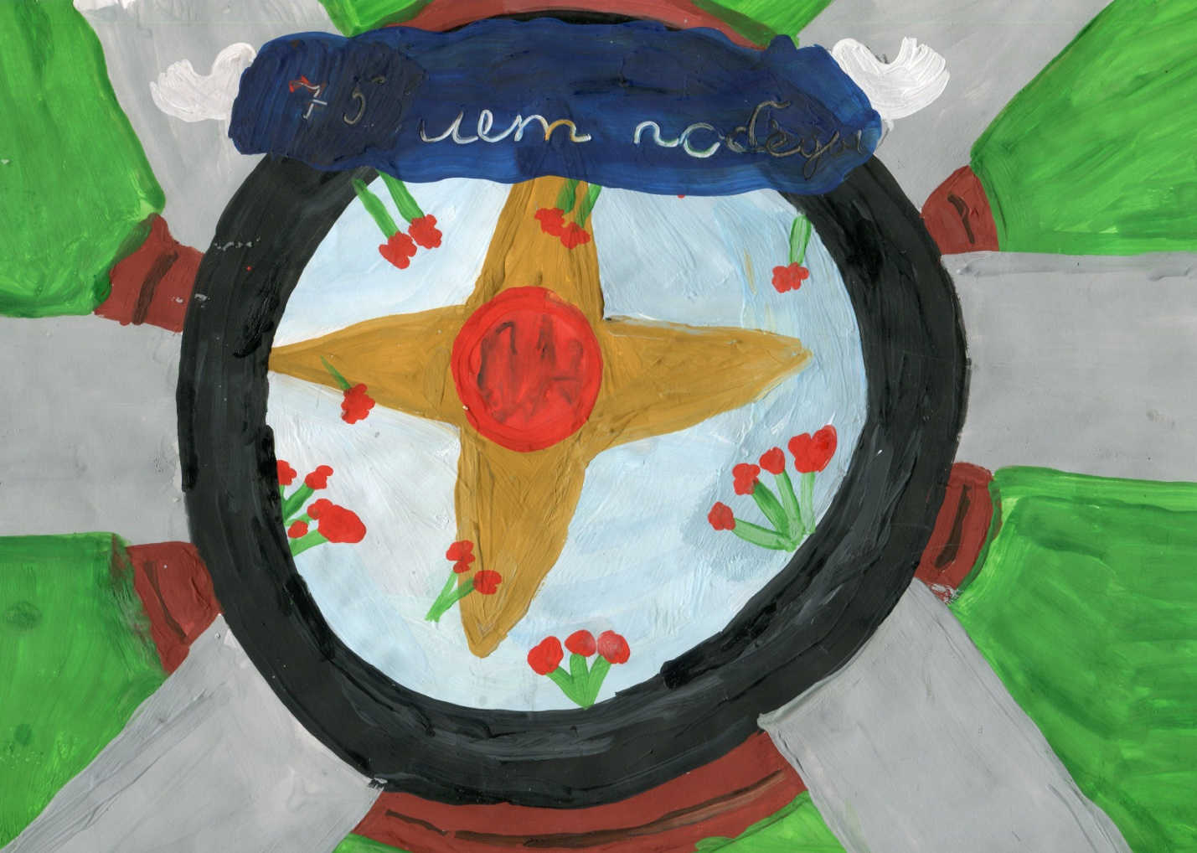
19
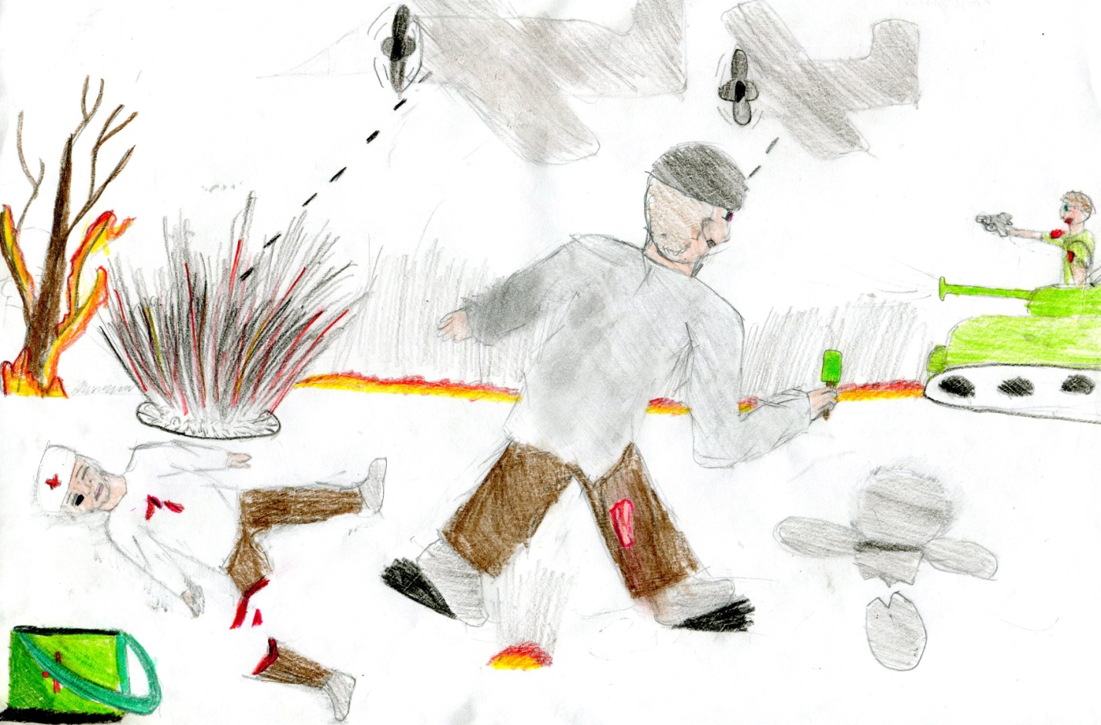
20

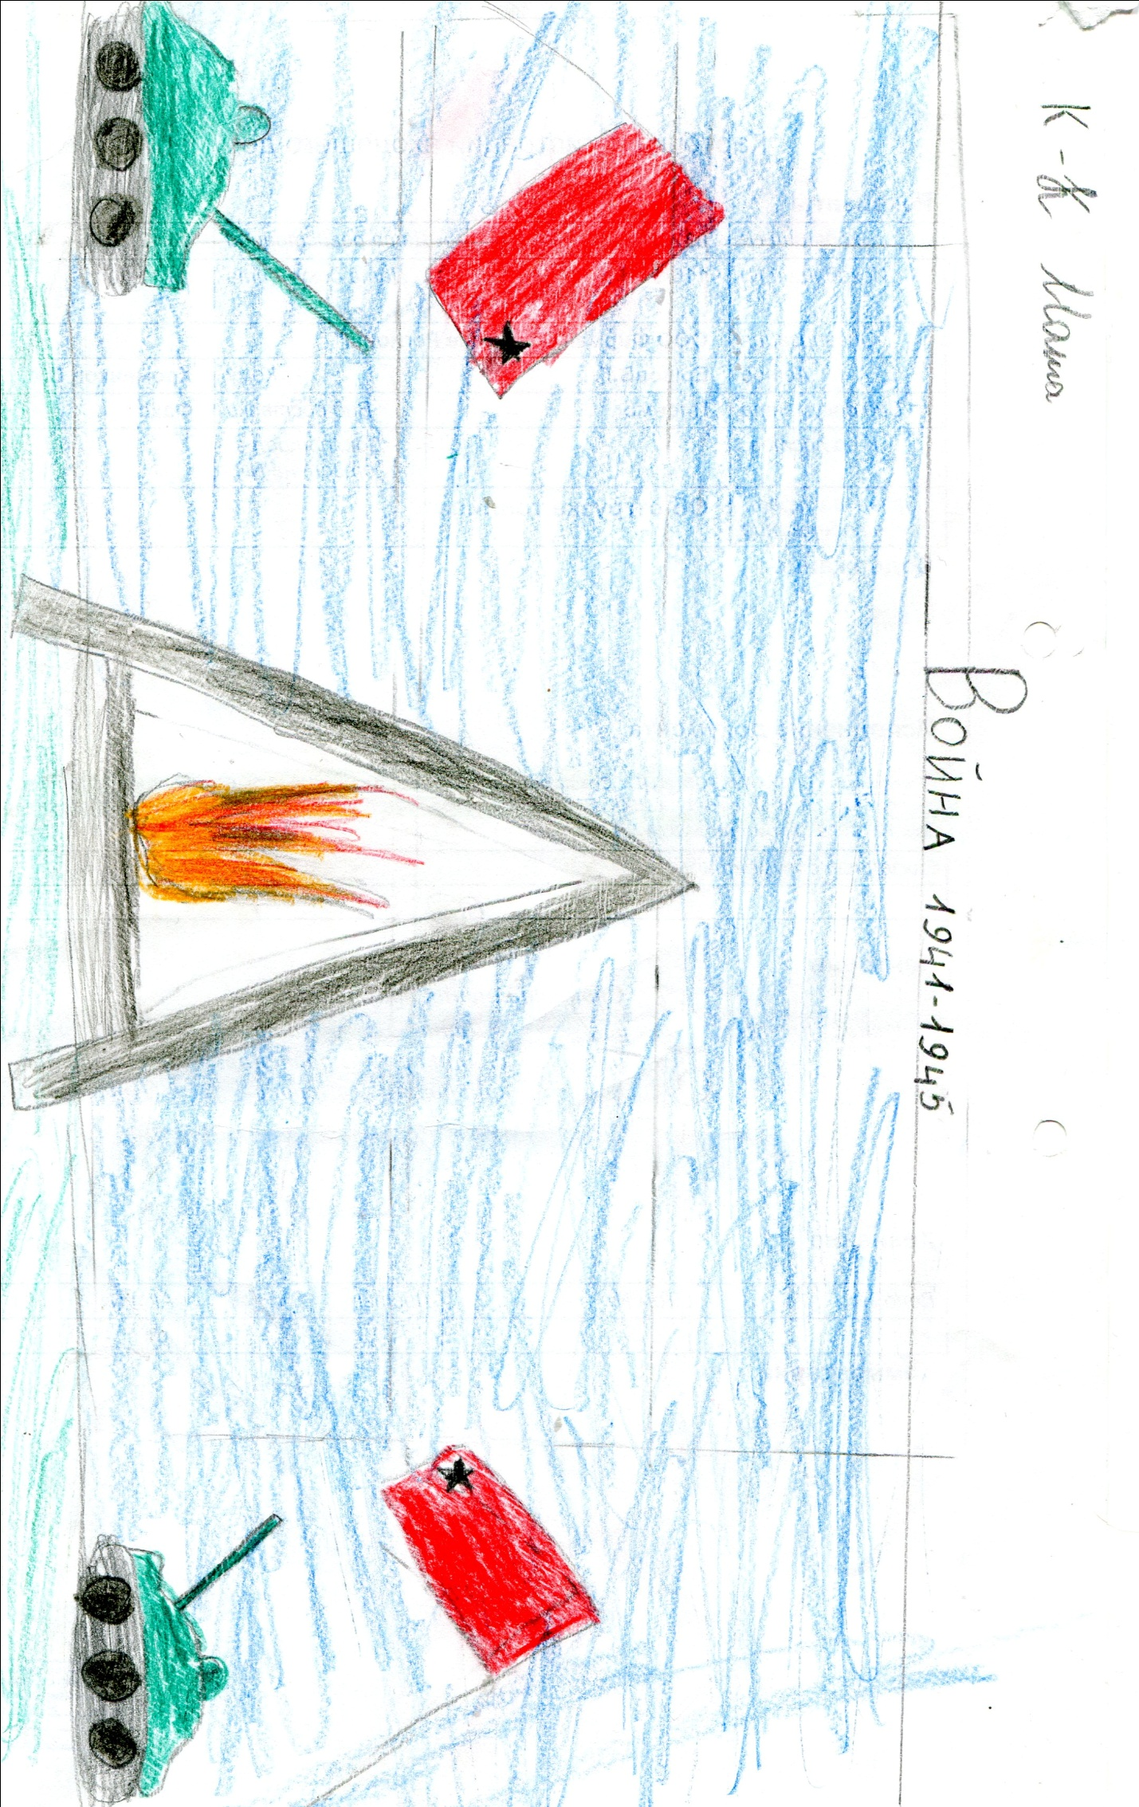

21
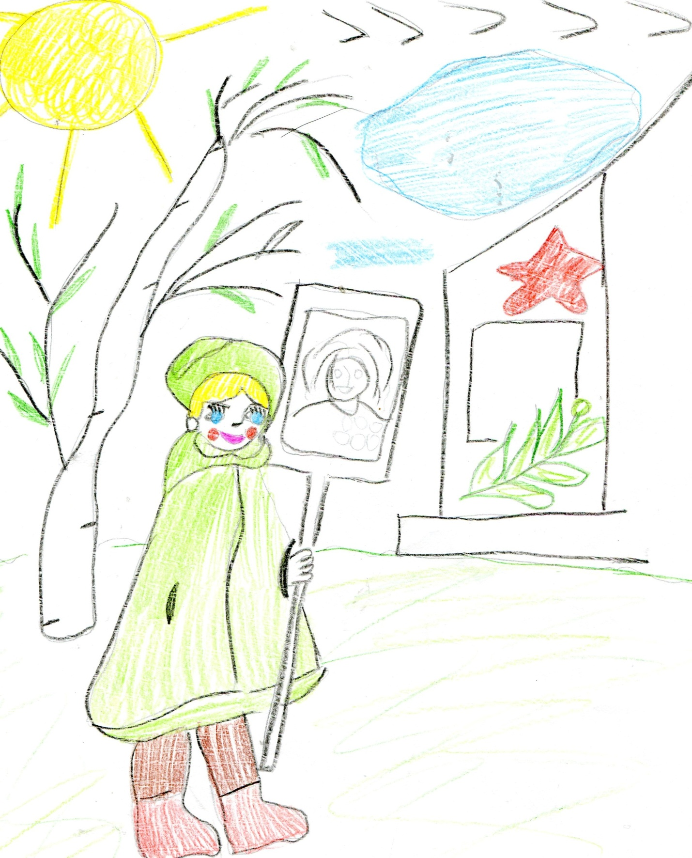
22

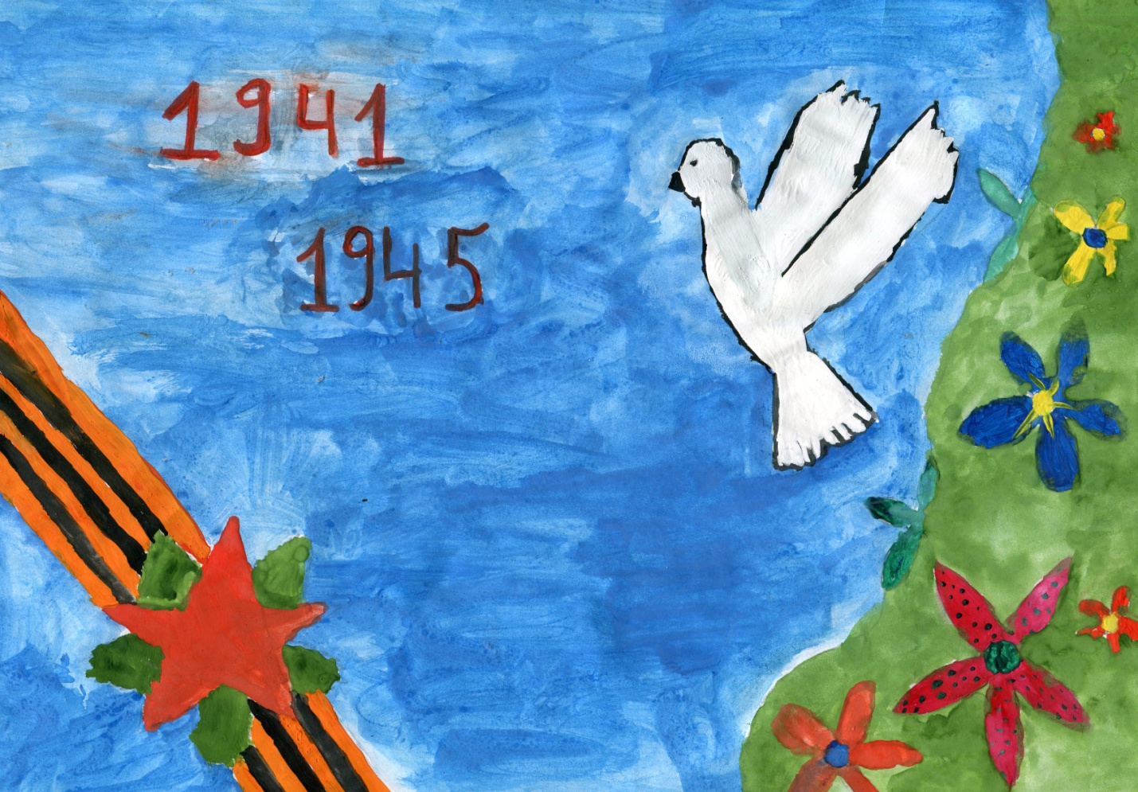
23

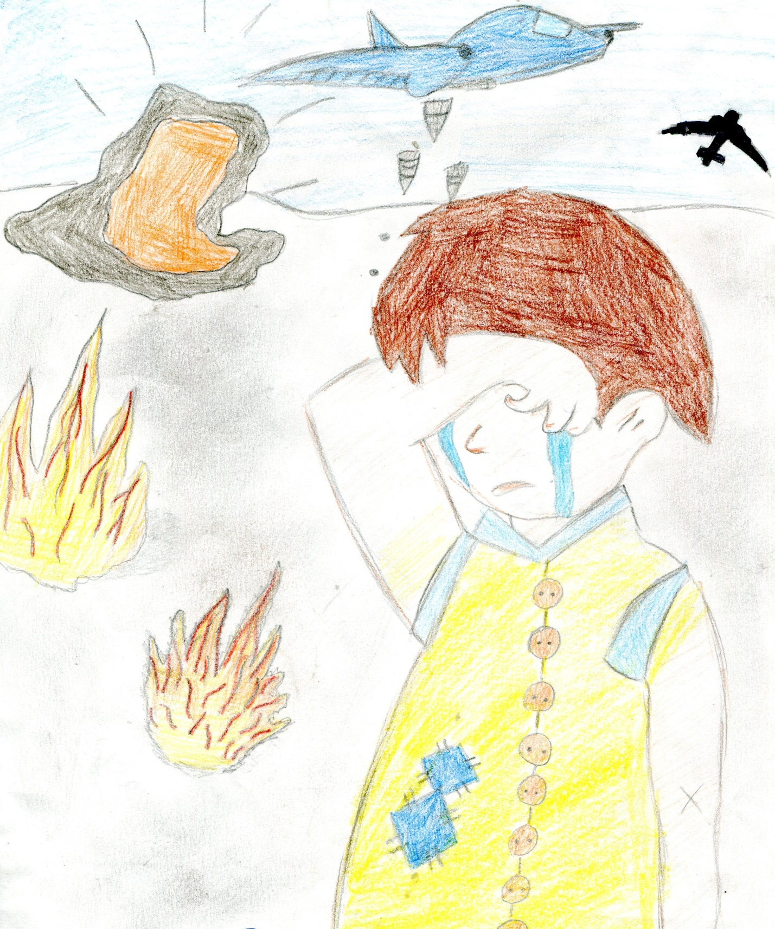

24

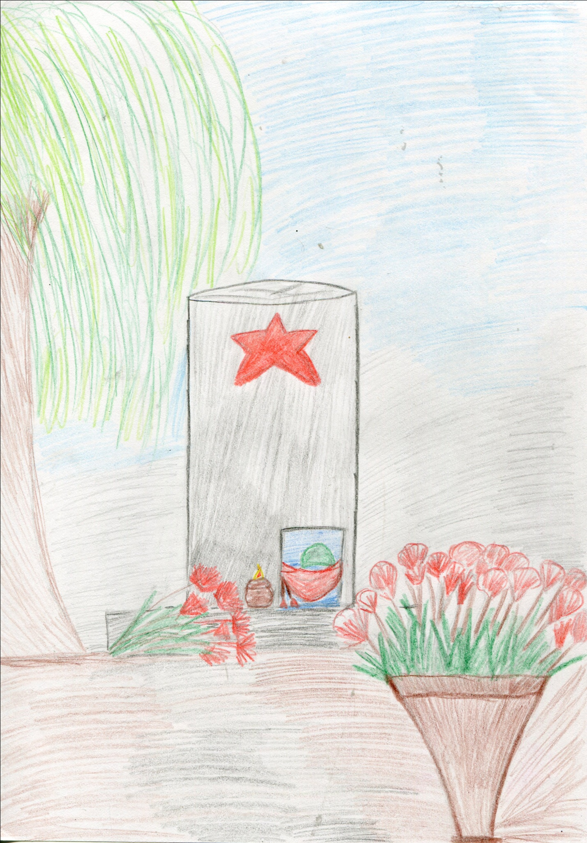

25

26

